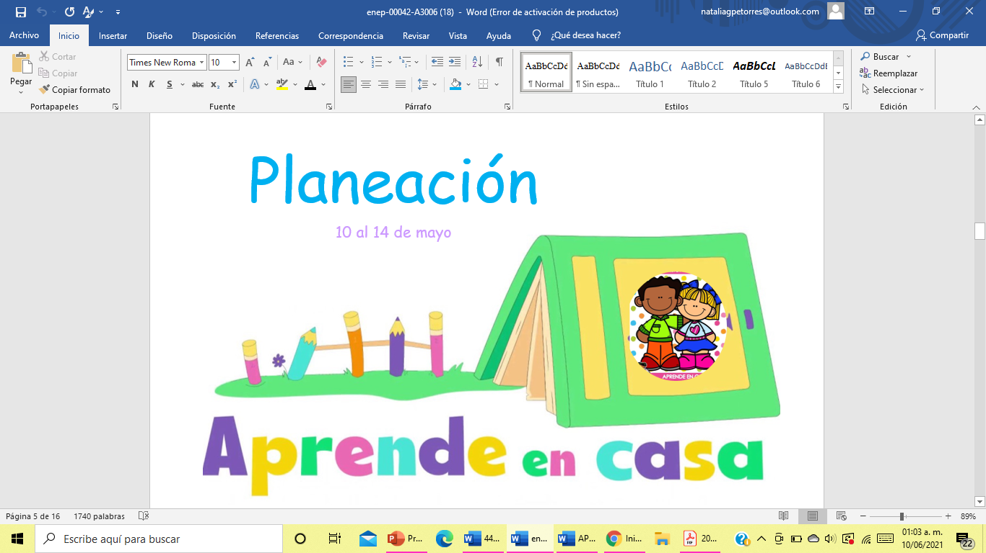**ESCUELA NORMAL DE EDUCACIÓN PREESCOLAR DEL ESTADO DE COAHUILA**

**14 al 18 de junio**

Planeación



Nombre del estudiante normalista: Natalia Guadalupe Torres Tovar

Grado: 3° Sección: ¨A¨ Número de Lista: 21

Institución de Práctica: Insurgentes de 1810

Clave: 05DJN0037P Zona Escolar: 111 Grado en el que realiza su práctica: 2° y 3° B

Nombre del Profesor(a) Titular: Minerva Elizabeth Palomo Ayala

Total de alumnos: 35 Niños: 18 Niñas: 17

Periodo de Práctica: 14 al 18 de junio del 2021

**Nombre de la Situación Didáctica:** aprende en casa

**Fecha:** 14 al 18 de junio del 2021

**Propósito de la Jornada de Práctica:**

Implementar actividades a partir de los cambios que han surgido sobre la nueva modalidad educativa partiendo principalmente del programa aprende en casa para desarrollar en el estudiante normalista nuevas estrategias, conocimientos y conceptos durante esta nueva manera de trabajar.

**Propósito de la Situación Didáctica:**

Que el educando desarrolle una serie de habilidades tales como contar historias, medir objetos, conocer oficios y profesiones, brindar ayuda, esto a través de una serie de actividades propuestas por el docente, a partir del programa de aprende en casa.

|  |  |  |
| --- | --- | --- |
| **Campo de Formación Académica**   * Lenguaje y Comunicación | Organizador Curricular 1 | Aprendizaje esperado |
| participación social  oralidad | Escribe su nombre con diversos  propósitos e identifica el de  algunos compañeros.  Expresa con eficacia sus ideas acerca de diversos temas y atiende lo que se dice en interacciones con  otras personas. |
| Organizador Curricular 2 |
| Uso de documentos que regulan la  convivencia  Conversación |

|  |  |  |
| --- | --- | --- |
| **Campo de Formación Académica**   * Pensamiento Matemático | Organizador Curricular 1 | Aprendizaje esperado |
| Forma espacio y medida | Reproduce modelos con formas, figuras y cuerpos geométricos.  Usa unidades no convencionales para  medir la capacidad con distintos  propósitos |
| Organizador Curricular 2 |
|  |
| Figuras y cuerpos geométricos  Magnitudes y medidas |

|  |  |  |
| --- | --- | --- |
| **Campo de Formación Académica**   * Exploración y comprensión del mundo natural y social | Organizador Curricular 1 | Aprendizaje esperado |
| Mundo natural | Describe y explica las características  comunes que identifica entre seres vivos y elementos que observa en la  naturaleza. |
| Organizador Curricular 2 |
| Exploración de la naturaleza |

|  |  |  |
| --- | --- | --- |
| **Áreas de Desarrollo Personal y Social**   * Educación Socioemocional | Organizador Curricular 1 | Aprendizaje esperado |
| Empatía | Habla sobre sus conductas y las de  sus compañeros, explica las consecuencias de sus actos y reflexiona ante situaciones de desacuerdo. |
| Organizador Curricular 2 |
| Sensibilidad y apoyo hacia otros |

**Cronograma Semanal:**

|  |  |  |  |  |  |
| --- | --- | --- | --- | --- | --- |
| **HORA** | **LUNES** | **MARTES** | **MIERCOLES** | **JUEVES** | **VIERNES** |
| 8:00 – 8:30 |  |  |  |  |  |
| 8:30 – 9:00 |  |  |  |  |  |
| 9:00 – 9:30 |  |  |  |  |  |
| 9:30- 10:00 |  |  |  |  |  |
| 10:00 – 10:30 | Artes |  | Educación física |  | Ingles |
| 11:00 – 11:30 | ¿Qué pasa sí? | ¿Dónde viven? | Palabras escondidas | Juego de figuras | Festejo dia del padre |
| 11:30 – 12:00 | ¿Qué pasa sí? | ¿Dónde viven? | Palabras escondidas | Juego de figuras | Festejo dia del padre |
| 12:00 – 12:30 |  |  |  |  |  |
| 12:30 – 1:00 |  |  |  |  |  |
| 1:00 – 1:30 |  |  |  |  |  |
| 1:30 – 2:00 |  |  |  |  |  |
| 2:30 – 3:00 |  |  |  |  |  |

|  |  |  |  |  |
| --- | --- | --- | --- | --- |
| **Momentos** | **Actividades, Organización y Consignas** | **Recursos** | **Día** | **Aprendizaje Esperado** |
| **INICIO** | Saluda de manera respetuosa y escucha con atención las indicaciones del docente. ¿Responde si le gusta trabajar bajo esta modalidad?, ¿Qué le gustaría cambiar? | Internet  Laptop  Celular  Plataforma interactiva | Lunes 14 de junio |  |
| **DESARROLLO** | **Lunes. Socioemociones**  **¿Qué pasa si…?**  **Inicio**  Retoma saberes previos sobre las acciones que ha realizado cuando alguien necesita ayuda  **Desarrollo**  Hace uso del preguntometro, esto para dar respuesta a las problemáticas que se le plantean, por ejemplo;  -Si un grupo de alumnos molesta a un compañero que no puede defenderse ¿Qué podemos hacer?  -Cuando Paty no está de acuerdo con Salvador, ella le grita y lo agrede. ¿es correcto lo que hace Paty? ¿Cómo debería actuar Paty?  -Rodrigo se tropieza al entrar al salón, cuando esto pasa sus compañeros se ríen de él, ¿está bien lo que hicieron? ¿Cómo podrían ayudarlo?  **Cierre**  Reflexiona sobre las acciones positivas que ha hecho alguna vez para ayudar a alguien y menciona una de ellas.  **Evaluación por dia: foto, audio o video de la evidencia que se solicito**  **Evidencia**  **Martes. Mundo natural.**  Describe y explica las características comunes que identifica entre seres vivos y elementos que observa en la naturaleza.  Usa unidades no convencionales para medir la capacidad con distintos propósitos  Internet Martes 15 de junio  Laptop  Celular  Plataforma  Imágenes de  Hábitats  Recipientes  **¿Dónde viven?**  **Inicio**  Retoma saberes previos a partir de una serie de preguntas  ¿sabes que es un hábitat?, ¿Qué podemos encontrar ahí?, ¿Quién vive ahí?, ¿Cómo son?  **Desarrollo**  Observa algunas imágenes refrentes a los diversos hábitats como el bosque, el desierto, la selva y la costa.  Comenta sobre las condiciones de vida de los animales que conforman dicho hábitat  **Cierre**  Menciona una característica relevante de alguno de los animales y el hábitat que mas le gusto  **Evaluación por dia: foto, audio o video de la evidencia que se solicito**  **Evidencia: realiza un dibujo del animal y el hábitat que más le gusto**  **Martes. Pensamiento matemático**  **Pócima mágica**  **Inicio**  Escucha con atención las indicaciones para realizar un experimento virtual  **Desarrollo**  Observa los diferentes recipientes que se encuentran en la plantilla de PowerPoint y a partir de ello reconoce y nombra los tamaños de los recipientes.  Combina diferentes productos en recipientes de distinto tamaño para realizar el experimento  **Cierre**  Menciona cual fue su parte favorita de la actividad  **Evaluación por dia: foto, audio o video de la evidencia que se solicito**  **Evidencia: video donde presente un experimento donde utilice variedad de tamaños de recipientes.**  **Miércoles. Lenguaje y comunicación**  Escribe su nombre con diversos  propósitos e identifica el de  algunos compañeros.  Internet  Celular  Laptop  Nombres de los compañeros  **Palabras escondidas**  **Inicio**  Miércoles 16 de junio  Responde la pregunta que se le realiza  ¿Cómo te llamas?, ¿con que letra empieza tu nombre?  **Desarrollo**  Juega a ser detective y busca en la plantilla de PowerPoint letras que le permitan escribir e identificar su nombre  **Cierre**  Menciona con que letra empieza el nombre de un compañero al azar y contesta que le gusto más de la actividad  **Evaluación por dia: foto, audio o video de la evidencia que se solicito**  **Evidencia: busca en una revista, periódico o libro letras para formar su nombre, después busca cinco palabras que empiecen con la letra inicial de su nombre y envía una foto del trabajo realizado**  Jueves 17 de junio  **Jueves. Pensamiento matemático**  Internet  Laptop  Celular  Plataforma  **Juegos de figuras**  Reproduce modelos con formas, figuras y cuerpos geométricos.  **Inicio**  Observa algunas figuras geométricas que se le presentan y comenta algunas características de las mismas  <https://www.youtube.com/watch?v=NooFRrvZ5vw>  **Desarrollo**  Escucha con mucha atención la adivinanza que le toco y responderá a cuál figura es a la que se refiere  **Cierre**  Forma una figura con ayuda de sus compañeros utilizando diversas figuras geométricas  **Evaluación por dia: foto, audio o video de la evidencia que se solicito**  **Evidencia: utiliza varias figuras geométricas (no importa el material del que estén hechas, puede ser hoja, foami, madera, etcétera, con lo que cuenten en casa) y con ayuda de estas realiza una figura.**  **Jueves. Lenguaje y comunicación**  Expresa con eficacia sus ideas acerca de diversos temas y atiende lo que se dice en interacciones con  otras personas.  Internet  Laptop  Celular  Escenas  Imágenes  **La historia continuara**  Jueves 17 de mayo  **Inicio**  Retoma saberes previos sobre la creación de historias, se menciona que se deberá tener un inicio, desarrollo y final del mismo  **Desarrollo**  Observa una serie de escenas a partir de las cuales creara una historia con ella, representando algún dialogo para darle vida a la historia que se creara en colaboración con sus compañeros  **Cierre**  Presenta un final alternativo al que se creó en un inicio  **Evaluación por dia: foto, audio o video de la evidencia que se solicito**  **Evidencia: a partir de fotografías o imágenes que tenga en casa, creara una historia y enviara un video donde este contando la misma.** | Internet  Laptop  Celular  Plataforma  Preguntometro | Lunes 14 de junio | Habla sobre sus conductas y las de sus compañeros, explica las consecuencias de sus actos y reflexiona ante situaciones de desacuerdo. |
| **CIERRE** | **Viernes. Mundo natural**  **¿De quién son estas crías?**  **Inicio**  Retoma los saberes previos que se adquirieron el martes en relación al campo de exploración y comprensión del mundo natural y social  **Desarrollo**  Observa algunas imágenes de animales, compara e identifica rasgos que los distinguen. Por ejemplo, un oso panda bebe y un cachorro de husky  **Cierre**  Menciona una característica relevante de algún animal de su preferencia  **Evaluación por dia: foto, audio o video de la evidencia que se solicito**  **Evidencia: envía una foto donde el niño realice un dibujo de su animal favorito y registra con sus propios recursos algunas características del mismo.** | Imágenes de animales  Internet  Celular  Laptop | Viernes 18 de junio | Describe y explica las características  comunes que identifica entre seres vivos y elementos que observa en la  naturaleza. |

|  |  |  |  |
| --- | --- | --- | --- |
| **RUBRICA** | | | |
| Excelente | Bueno | No aplica |
| Escribe su nombre con diversos  propósitos e identifica el de  algunos compañeros. | Escribe su nombre e identifica el de algunos compañeros | Escribe su nombre |
| Expresa con eficacia sus ideas acerca de diversos temas y atiende lo que se dice en interacciones con  otras personas. | Expresa sus ideas acerca de diversos temas y atiende lo que se dice en interacciones | Expresa sus ideas acerca de diversos temas |
| Reproduce modelos con formas, figuras y cuerpos geométricos | Reproduce modelos con algunas formas, figuras o cuerpos geométricos | No reproduce modelos |
| Usa unidades no convencionales para medir la capacidad con distintos propósitos | Usa unidades no convencionales para medir la capacidad | Usa unidades no convencionales para medir la capacidad de manera inadecuada |
| Describe y explica las características comunes que identifica entre seres vivos y elementos que observa en la  naturaleza. | Describe y explica las características comunes que identifica entre seres vivos | Describe y explica pocas de las características |
| Habla sobre sus conductas y las de sus compañeros, explica las consecuencias de sus actos y reflexiona ante situaciones de desacuerdo. | Habla sobre sus conductas y las de sus compañeros, explica las consecuencias de sus actos y reflexiona | No logra expresar |

|  |
| --- |
| **Adecuaciones Curriculares:**  **Se realizaran las adecuaciones pertinentes de acuerdo al grupo lo presente** |

|  |
| --- |
| **Observaciones:** |

**___________________________ ________________________**

**Firma del estudiante normalista Firma del profesor titular**

**_____________________________**

**Firma del docente de la normal**

**Trayecto formativo de Práctica profesional**